Уважаемые студенты!
Внимательно изучите тему «Структура бактериальной клетки.» На 11.10.24г. Сделать конспект, сделать рис.1,2
Выполненное задание отправляйте на почту : mihailovna.olia2017@yandex.ru

Тема :СТРУКТУРА БАКТЕРИАЛЬНОЙ КЛЕТКИ
Бактерии — одноклеточные организмы, имеющие довольно сложную структуру, отвечающую многообразию их функциональной деятельности (рис. 1). Бактериальная клетка обладает рядом принципиальных особенностей, касающихся ее ультраструктурной и химической организации.
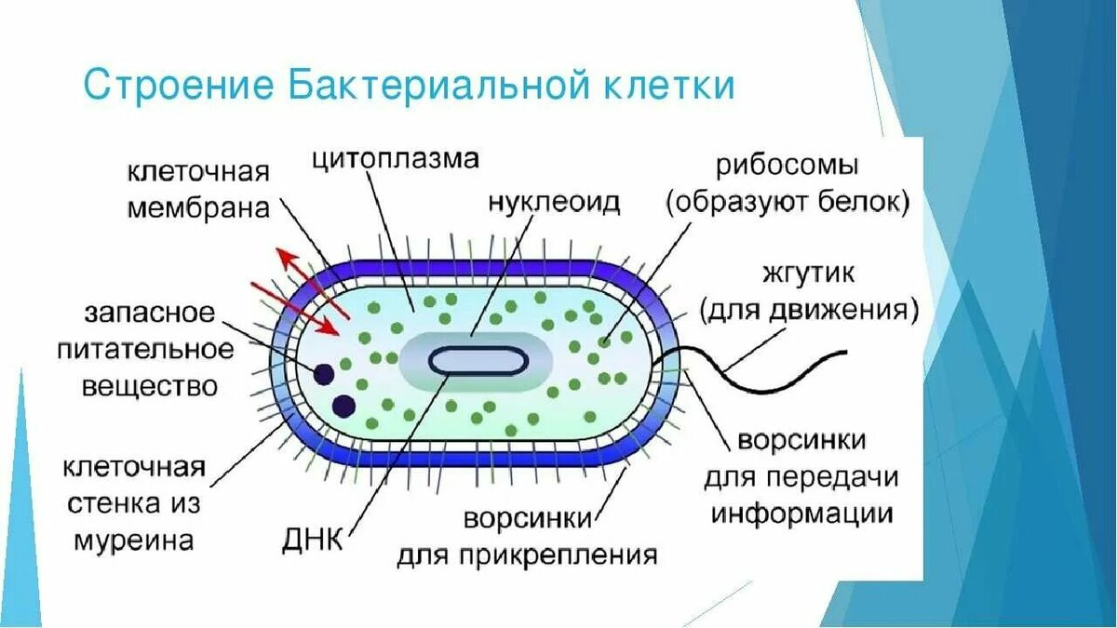Рис.1
Структуры, расположенные снаружи от ЦПМ (КС, капсула, слизистый чехол, жгутики, пили), называют поверхностными структурами.
Оболочка микробной клетки состоит из трех слоев: капсульного слоя, КС и ЦПМ. ЦПМ вместе с ЦП называется протопластом. ЦПМ имеет инвагинации — мезосомы — аналог митохондрий эукариот. В ЦП располагаются нуклеоид, плазмиды, рибосомы и включения. В неблагоприятных условиях среды некоторые бактерии (бациллы и клостридии) образуют эндоспоры.
Обязательными органеллами бактериальной клетки являются нуклеоид, ЦПМ, мезосомы, ЦП, рибосомы.
Факультативные органеллы бактериальной клетки — капсула, КС, плазмиды, цитоплазматические включения, жгутики, пили, эндоспоры.
КАПСУЛА
Строение. Капсула имеется у некоторых бактерий и является поверхностным слизистым образованием, располагающимся снаружи КС. Капсулы — результат биосинтеза бактериями органических полимеров и отложения их вокруг клеток. В зависимости от степени выраженности капсулы подразделяют на макрокапсулы, микрокапсулы и слизистые слои (чехлы). Между этими структурами обнаружено много переходных форм, так что иногда нельзя четко отграничивать капсулу от слизистых клеточных выделений или капсулу от чехла.
Макрокапсула (истинная капсула) имеется у некоторых бактерий. Это выраженный слизистый слой, имеющий фибриллярное строение, толщиной больше 0,2 мкм, превышающий диаметр бактериальной клетки, с четко очерченными внешними границами и прочной связью с КС. Макрокапсулу можно видеть в обычный световой микроскоп.
Химический состав капсул родоили видоспецифичен. Основными компонентами макрокапсул являются вода и полимеры, обычно полисахариды (у
S. mutans, S. salivarius, Corynebacterium). Экзополисахариды образуются при действии внеклеточных ферментов микроорганизмов на дисахариды; конечными продуктами ферментации являются декстраны и леваны, обеспечивающие прилипание бактерий к разным поверхностям, часто гладким. Состав большинства экзополисахаридов независим от используемого субстрата. Особенно обильное образование слизи наблюдается у микроорганизмов в среде, содержащей сахарозу. Стрептококки, вызывающие кариес (особенно S. mutans и S. salivarius), выделяют фермент гексозилтрансферазу, превращающую сахарозу в полифруктозы (леваны). Эти полисахариды откладываются на поверхности зубов и служат матриксом, в котором накапливаются кислые продукты брожения (главным образом, молочная кислота), вызывающие деминерализацию зубной эмали и кариес. Реже (у представителей рода Bacillus, Y. pestis) макрокапсула имеет полипептидную природу.
Капсула — необязательный структурный компонент бактериальной клетки. Наличие ее зависит от штамма микроорганизма и условий его существования. Бактерии, образующие капсулу, могут легко превращаться в бескапсульные формы.
Макрокапсулу, как правило, образуют немногие виды патогенных бактерий при неблагоприятных условиях (в макроорганизме) и утрачивают ее при пересевах: S. pneumoniae (возбудитель крупозной пневмонии), B. anthracis (возбудитель сибирской язвы), C. perfringens (возбудитель газовой гангрены), F. tularensis (некоторые штаммы возбудителя туляремии), Y. pestis (возбудитель чумы).
В то же время, некоторые бактерии образуют капсулу постоянно, независимо от условий существования (и в макроорганизме, и на питательных средах): K. pneumoniae (возбудитель пневмонии), K. rhinoscleromatis (возбудитель склеромы), K. ozaenae (возбудитель озены — зловонного насморка).
Если толщина тесно прилегающего к КС слизистого образования меньше 0,2 мкм, т. е. не превышает диаметра бактериальной клетки, — говорят о микрокапсуле, состоящей из мукополисахаридных фибрилл. Микрокапсула имеется у многих бактерий, ее можно наблюдать лишь при электронной микроскопии.
Если слизистое вещество имеет аморфный, бесструктурный вид, легко отделяется от поверхности бактериальной клетки, не имеет четких внешних границ, говорят о слизистых слоях (чехлах), окружающих клетку. Чехлы состоят из мукополисахаридов, имеют тонкую структуру, нередко в них обнаруживают несколько слоев с разным строением.
Функции капсулы:
1.Играет защитную роль во внешней среде: предохраняет бактерии от механических повреждений, высыхания, создает дополнительный осмотический барьер, т. к. гидрофильна и хорошо связывает воду.
2.Является источником запасных питательных веществ.
3.Выполняет адгезивную функцию: обеспечивает прикрепление бактерий к различным поверхностям, в т. ч. к рецепторам клетки хозяина.
4.Является фактором патогенности: подавляет различные этапы фагоцитарной реакции (переваривание, а иногда даже распознавание и поглощение). Фагоцитоз капсульных бактерий незавершенный, они сохраняются (персистируют) в фагоцитах, иногда даже размножаются в них. При этом капсульные бактерии (например, клебсиеллы, гонококки, золотистый стафилококк) недоступны для действия антител и комплемента,
атакже антибиотиков, не проникающих в клетку.
5.Препятствует действию бактериофагов.
6.Определяет антигенную специфичность, это К-антиген. У некоторых бактерий (пневмококков) — определяет вирулентность.
7.Бактериальные полисахариды применяются в медицине:
–молочнокислая бактерия Leuconostoc mesenteroides за несколько часов превращает раствор в студень — декстран, который используют для повышения вязкости водных растворов, 6%-ный раствор декстрана — кровезаменитель полиглюкин;
–препарат из декстрана — сефадекс — применяется в хроматографии в качестве «молекулярного сита» для разделения веществ с большой молекулярной массой.
Выявление капсулы:
1. При обычных методах окраски капсулы видны плохо — как неокрашенный
ореол вокруг бактериальной клетки. Для их выявления лучше использовать негативное контрастирование: добавление таких красителей, которые в капсулу не проникают (тушь, нигрозин, конго красный).
2.В серологических реакциях с противокапсульными сыворотками.
3.При помощи реакции набухания капсулы Нейфельда: при добавлении гомологичных антисывороток капсулы становятся видимыми в световом микроскопе вследствие отложения белка антител.
4.Электронная микроскопия: капсула визуализируется в виде микрофибрилл из мукополисахаридов, которые тесно прилегают к КС.
Методы 2–4 позволяют выявлять микрокапсулу, которая не обнаруживается методом 1.
ЖГУТИКИ
Строение. Около половины известных видов бактерий на поверхности имеют органы движения — волнообразно изогнутые жгутики. Масса жгутиков составляет до 2 % сухой массы бактерии. Длина жгутика больше длины тела микроорганизма и составляет 3–12 мкм; толщина жгутика 0,02 мкм, причем полярные жгутики более толстые, чем перитрихиальные.
Жгутики состоят из белка флагеллина (лат. flagella — жгутик), который по своей структуре относится к сократительным белкам типа миозина. В составе жгутика имеется либо одна гомогенная белковая нить, либо 2–3 нити, плотно свернутые в косу. Нить жгутика — жесткая спираль, закрученная против часовой стрелки; шаг спирали специфичен для каждого вида бактерий.

Число, размеры и расположение жгутиков являются признаками, постоянными для определенного вида, и учитываются при систематике. Однако у некоторых бактерий могут образовываться жгутики разных типов. Кроме того, наличие жгутиков зависит от условий внешней среды: на твердых средах при длительном культивировании бактерии могут утратить жгутики, а на жидких — вновь приобрести. Количество и расположение жгутиков у одного и того же вида может определяться стадией жизненного цикла. Следовательно, не стоит переоценивать таксономическое значение этого признака.
Классификация бактерий по числу и расположению жгутиков:
1.Атрихи — жгутики отсутствуют.
2.Монотрихи — один жгутик, расположенный на одном из полюсов клетки (род Vibrio) — монополярное монотрихальное расположение жгутиков, самые подвижные бактерии.
3.Политрихи — много жгутиков:
–лофотрихи — пучок жгутиков на одном полюсе клетки (роды Pseudomonas, Burkholderia) — монополярное политрихальное расположение жгутиков;
–амфитрихи — на каждом полюсе клетки расположено по пучку жгутику (род Spirillum) — биполярное политрихальное расположение жгутиков;
–перитрихи — жгутики расположены без определенного порядка по всей по-
верхности клетки (сем. Enterobacteriaceae (роды Escherichia, Proteus), Bacillaceae,
Clostidiaceae), число жгутиков от 6 до 1000 на клетку в зависимости от вида бактерий
(рис.2.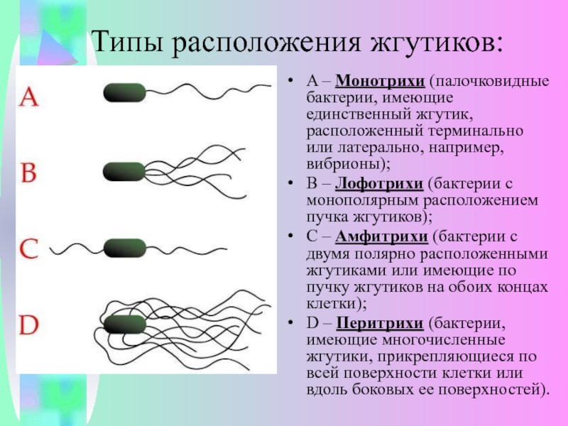
Рис. Расположение жгутиков у бактерий:
1 — монотрих, 2 — лофотрих; 3 — амфитрих; 4 — перитрих
При электронной микроскопии обнаружено, что жгутик состоит из трех частей: спиральной нити, крюка и базального тела

